1. 新建项目project

2.右击project3，选择添加新文件，添加SecDialog,ThirdDialog设计界面类

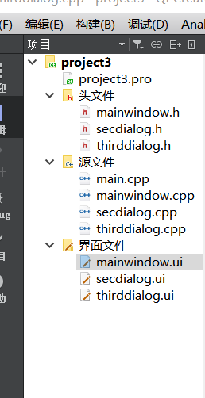

3.在mainwindow.ui中添加两个lineedit，一个label，一个pushbutton

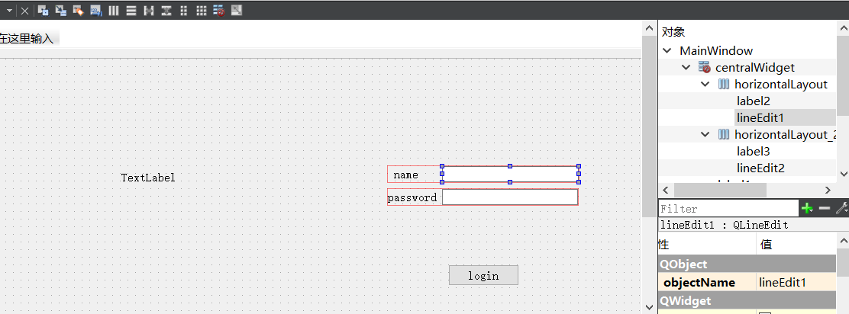

4.secdialog中添加label添加内容：welcome to second dialog，和两个button

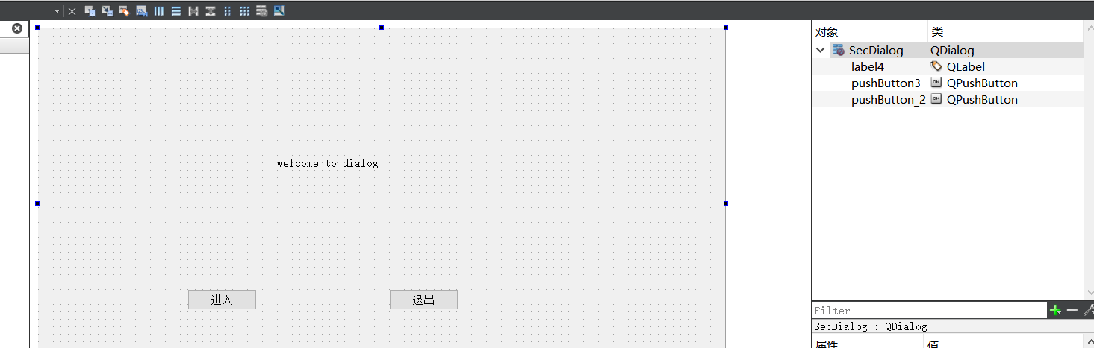

5. pushbutton改名为login，并转到槽，在槽函数中验证用户和密码

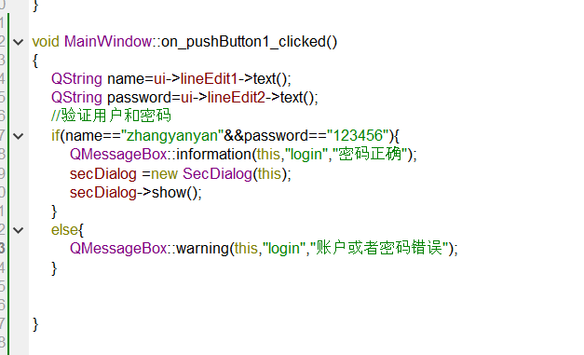

6. 添加图片路径，将图片添加入label中

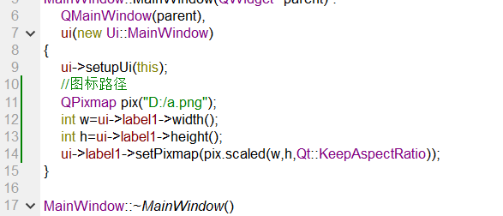

7.将secdialog.ui中的“进入“和”退出“转到槽实现进入或退出此一个界面

private:

Ui::SecDialog *ui;

ThirdDialog *thirdDialog;

}

 //secdialog.h中添加private:Ui::SecDialog *ui;ThirdDialog *thirdDialog;

};

void SecDialog::on_pushButton3_clicked()

{

thirdDialog=new ThirdDialog(this);

thirdDialog ->show();

}

void SecDialog::on_pushButton_2_clicked()

{

this->hide();

}

8.现在可以通过进入键进入第三界面，现在设计计算机界面

在mainwindow.ui中添加LineEdit输入框3个，下拉组合框ComboBox1个，按钮Button2个，段位显示LcdNumber1个，将其中一个button改名为clear，另一个为calculate，并利用水平布局，将三个lineedit和comboBox，button放在一起

9. 在mianwindow.h中添加槽函数

private slots:

void on_calculate_clicked();

void on_clear_clicked();

10. 将clear与calculate转到槽

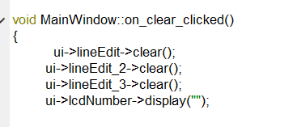

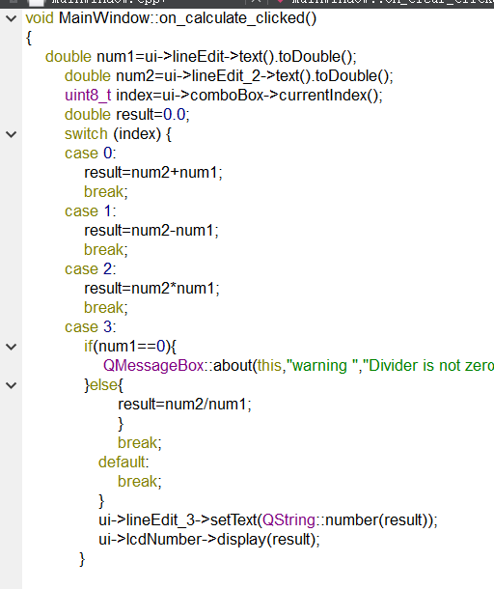

10.comboBOX中添加加减乘除

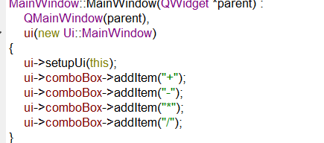

11.最后在第三界面添加一个返回界面，并转到槽

void ThirdDialog::on_pushButton_clicked()

{

this->hide();

}

运行结果

